
ПОЛОМОЕЧНАЯ МАШИНА
B50
Сетевая · гелевая · литиевая версии
AN 600105 · AN 600100 · AN 600111
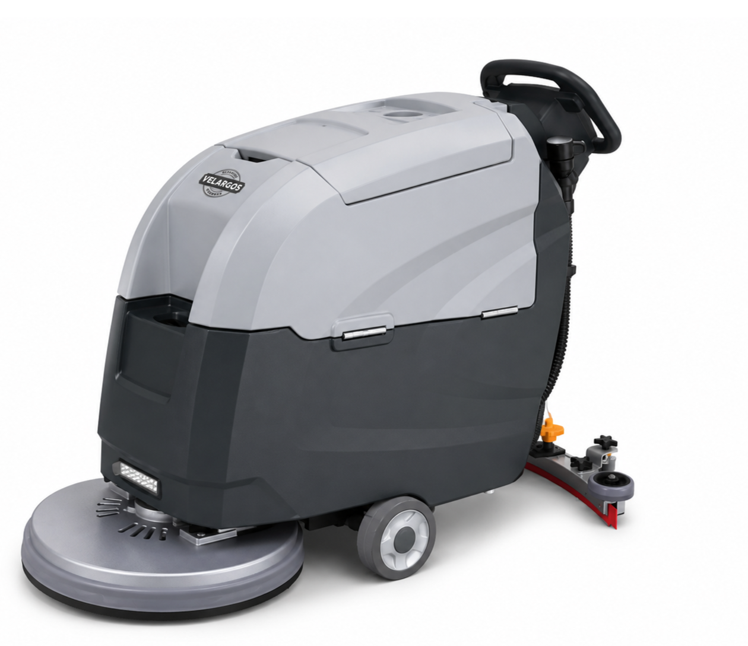
Руководство по эксплуатации и техническому обслуживанию

РАЗДЕЛ 01

Назначение и содержание
НАЗНАЧЕНИЕ B50 предназначена для мойки и одновременного сбора воды с ровных твёрдых полов внутри помещений. Руководство охватывает три исполнения машины.

Основные разделы
Раздел | Содержание | Раздел | Содержание
01–06 | Назначение, версии, характеристики и устройство | 07–13 | Подготовка, рабочий цикл и баки
14–19 | Очистка, аккумуляторы, сеть и обслуживание | 20–22 | Диагностика, хранение и перевозка
23–27 | Пять оригинальных заводских схем | 28–31 | Каталог 42 деталей и сервисные данные

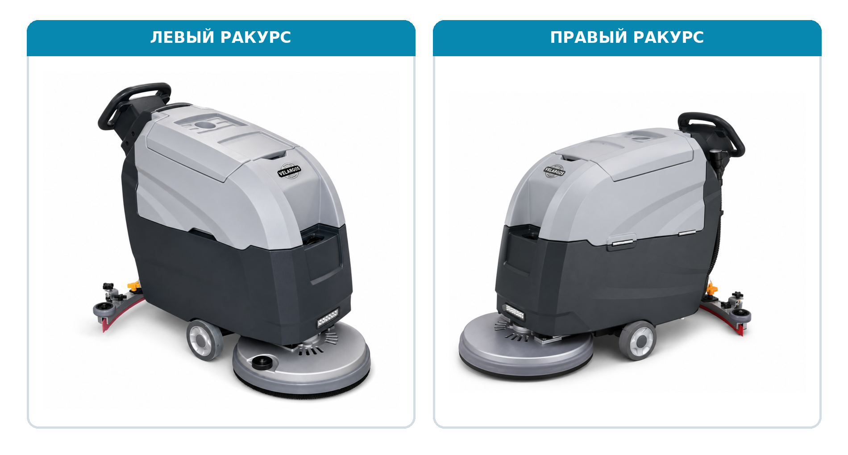
ПРИОРИТЕТ ДАННЫХ Характеристики исполнений и комплектность приведены по актуальной карточке B50; правила эксплуатации — по заводскому руководству.

РАЗДЕЛ 02

Исполнения и комплектность
Исполнение | Артикул | Питание | Комплектность
B50 Cable | AN 600105 | 220 В | 1 щётка, 1 водосборная балка
B50 Gel | AN 600100 | 2 × 12 В, 100 А·ч | 1 щётка, 1 балка, 2 АКБ, зарядное устройство
B50 Lithium | AN 600111 | 1 × 24 В, 100 А·ч | 1 щётка, 1 балка, 1 АКБ, зарядное устройство

Поломоечная машина VELARGOS B50
ВАЖНО Перед эксплуатацией определите исполнение машины по артикулу и шильдику. Зарядные устройства разных типов аккумуляторов не взаимозаменяемы.

РАЗДЕЛ 03

Технические характеристики
Параметр | Cable | Gel | Lithium
Артикул | AN 600105 | AN 600100 | AN 600111
Питание | 220 В | 24 В | 24 В
Производительность | 2000 м²/ч | 2000 м²/ч | 2000 м²/ч
Ширина щётки | 510 мм | 510 мм | 510 мм
Ширина всасывания | 830 мм | 830 мм | 830 мм
Баки, чистая / грязная вода | 55 / 60 л | 55 / 60 л | 55 / 60 л
Мощность двигателя щётки | 550 Вт | 550 Вт | 550 Вт
Мощность вакуумного двигателя | 500 Вт | 500 Вт | 500 Вт
Аккумулятор | — | 2 × 12 В, 100 А·ч | 1 × 24 В, 100 А·ч
Заявленное время работы | от сети | до 3,5 ч | до 3,5 ч
Масса | по шильдику | 200 кг | 200 кг
Габариты | 1400 × 830 × 1050 мм | 1400 × 830 × 1050 мм | 1400 × 830 × 1050 мм

ПРИМЕЧАНИЕ Фактическое время работы зависит от состояния батареи, режима нагрузки, пола и температуры. При расхождении ориентируйтесь на шильдик конкретной машины.

РАЗДЕЛ 04

Требования безопасности
- К работе допускается обученный оператор, ознакомившийся с настоящим руководством.
- Используйте машину только на ровных твёрдых полах внутри помещений; избегайте ступеней, кромок и крутых уклонов.
- Не собирайте горючие жидкости, растворители, топливо, горячие частицы и агрессивные реагенты.
- Перед обслуживанием выключите питание; у аккумуляторных версий отсоедините батарейный разъём, у сетевой — вилку из розетки.
- Не направляйте струю воды на панель, двигатель, батареи, зарядное устройство, кабели и разъёмы.
- Используйте только низкопенное моющее средство. При образовании пены применяйте пеногаситель в баке грязной воды.
- Не эксплуатируйте машину при повреждённых проводах, шлангах, креплениях, резиновых лезвиях или утечках.
ОПАСНО Попадание воды или пены во всасывающий двигатель может привести к его повреждению. Не отключайте поплавковую защиту.

ТЕМПЕРАТУРА ВОДЫ Температура заливаемой воды не должна превышать 50 °C.

РАЗДЕЛ 05

Устройство и основные узлы
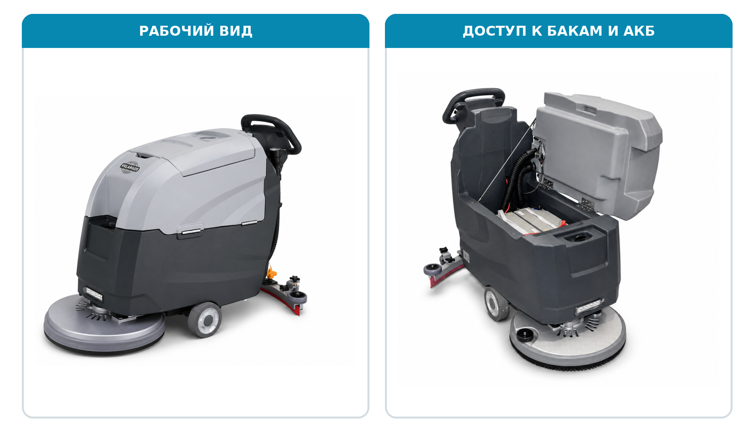
Узел | Назначение
Щёточный блок | Механическая очистка пола дисковой щёткой
Бак чистой воды, 55 л | Подача рабочего раствора к щётке
Бак грязной воды, 60 л | Сбор загрязнённой воды и пены
Водосборная балка, 830 мм | Собирает воду и направляет её во всасывающий тракт
Панель и педали | Управление рабочими функциями и положением узлов

РАЗДЕЛ 06

Панель управления
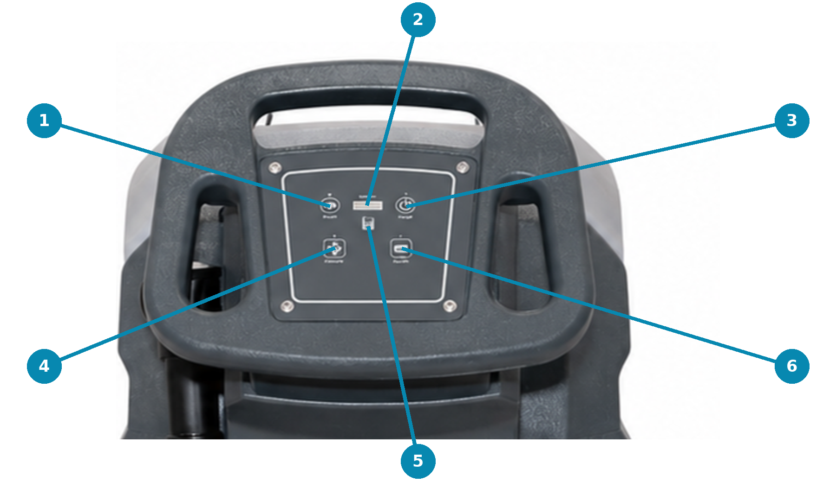
№ | Элемент | Назначение
1 | Фронтальный свет | Включает рабочее освещение
2 | Индикатор батареи | Показывает уровень заряда / напряжение
3 | Питание | Включает и выключает машину
4 | Всасывание | Запускает вакуумный двигатель
5 | Подача воды | Включает подачу рабочего раствора
6 | Щётка | Запускает щёточный привод

ПОРЯДОК ВКЛЮЧЕНИЯ Питание → щётка → подача воды → всасывание. Перед выключением сначала закройте воду и поднимите рабочие узлы.

РАЗДЕЛ 07

Проверка перед началом работы
- Осмотрите корпус, шланги, кабели, разъёмы и крепления. Устраните повреждения и течи.
- Убедитесь, что бак грязной воды пуст, крышка закрыта, уплотнение и поплавковый фильтр чисты.
- Проверьте установку щётки и водосборной балки, состояние лезвий и колёс.
- Для аккумуляторной версии проверьте заряд и надёжность клемм; для сетевой — кабель и заземлённую розетку.
- Залейте чистую воду и разрешённое низкопенное средство.
- Кратковременно проверьте щётку, подачу воды и всасывание без постороннего шума.
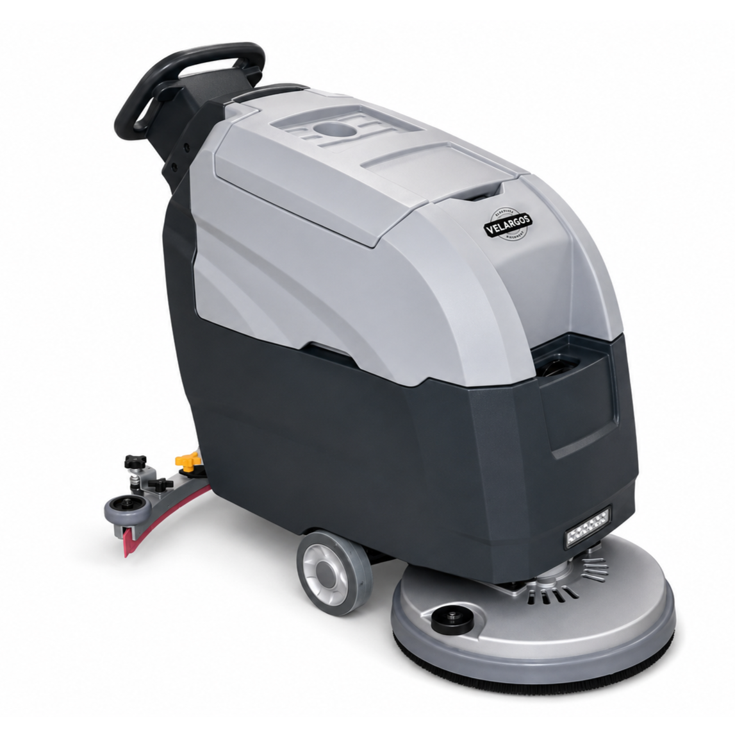
Перед запуском осмотрите машину со всех сторон
НИЗКИЙ ЗАРЯД Не начинайте уборку при критически низком заряде. Выполните полный цикл зарядки штатным устройством.

РАЗДЕЛ 08

Установка и снятие щётки
- Выключите питание и установите машину на ровную поверхность.
- Поднимите щёточный блок и совместите приводной фланец с замком щётки.
- Поверните щётку до надёжной фиксации; убедитесь, что она не перекашивается.
- После установки кратковременно включите привод и проверьте отсутствие биения и постороннего шума.
- Для снятия обесточьте машину, поднимите блок и поверните щётку в направлении разблокировки.
Дисковая щётка расположена под передним кожухом
ЗАПРЕЩЕНО Не работайте без установленной щётки и не касайтесь её при подключённом питании.

РАЗДЕЛ 09

Установка водосборной балки
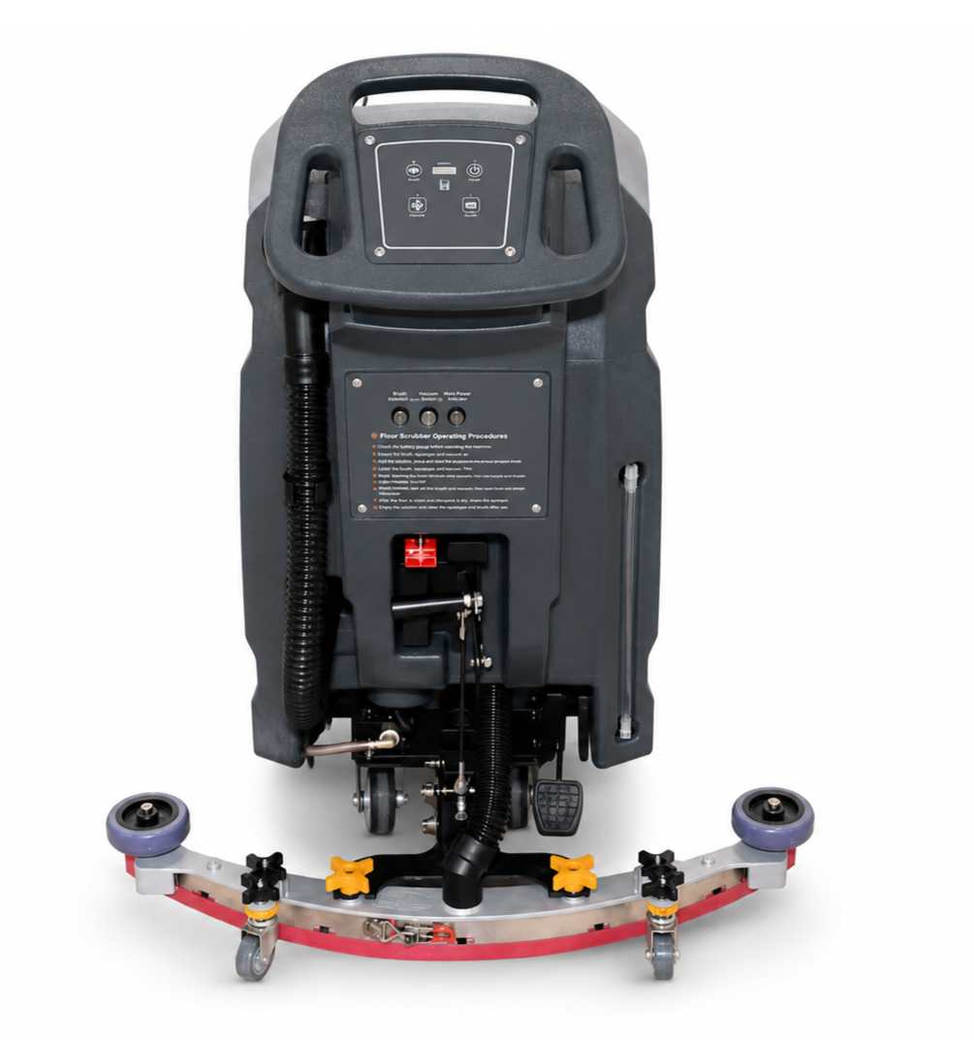
Задний вид: водосборная балка, шланги и педали
- Выключите питание и поднимите крепёжный механизм балки.
- Установите балку на посадочные места и равномерно затяните две ручки-звёздочки.
- Подсоедините всасывающий шланг без перегибов и неплотностей.
- Опустите балку и проверьте равномерный контакт обоих резиновых лезвий с полом.
СЛЕДЫ ВОДЫ Если после прохода остаются полосы, очистите лезвия, проверьте их износ и положение балки.

РАЗДЕЛ 10

Заполнение бака чистой воды
- Поставьте машину на ровную поверхность и выключите питание.
- Откройте крышку заливной горловины бака чистой воды.
- Залейте чистую воду температурой не выше 50 °C, контролируя уровень по трубке.
- Добавьте низкопенное средство в концентрации, указанной его производителем.
- Закройте крышку и убедитесь в отсутствии течи.
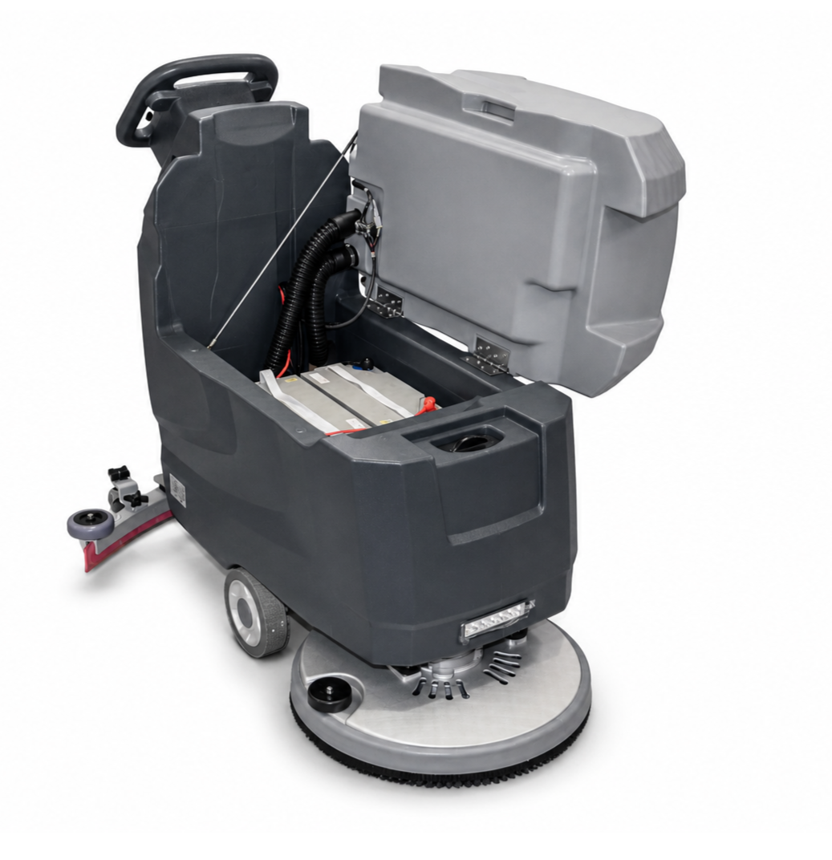
Открытый бак и батарейный отсек
МОЮЩЕЕ СРЕДСТВО Не переливайте концентрат и не используйте сильно пенящиеся составы. Пена не должна попадать во всасывающий тракт.

РАЗДЕЛ 11

Рабочий цикл
- Опустите щётку и водосборную балку в рабочее положение.
- Включите питание, затем щётку, подачу воды и всасывание.
- Двигайтесь плавно прямыми проходами с небольшим перекрытием предыдущей полосы.
- Регулируйте подачу воды по загрязнению пола; не допускайте длительной работы на месте.
- Следите за качеством сбора воды, уровнем заряда и заполнением бака грязной воды.
- При необычном шуме, запахе, вибрации или течи немедленно остановите машину.
Рабочее движение выполняйте без резких поворотов
БЕЗ ВОДЫ Не используйте машину для сухого сбора пыли. Сухая пыль и пена могут повредить вакуумный двигатель.

РАЗДЕЛ 12

Завершение работы
- Закройте подачу воды и пройдите небольшой участок с включённым всасыванием для сбора остатка раствора.
- Выключите щётку и всасывание, поднимите щётку и водосборную балку.
- Выключите питание; у сетевой версии выньте вилку из розетки, держась за корпус вилки.
- Слейте грязную воду в разрешённое место, затем промойте оба бака.
- Очистите щётку, лезвия, шланги и поплавковый фильтр; оставьте крышку бака приоткрытой для просушки.
После смены очистите водосборную систему и баки
СТОЧНАЯ ВОДА Не оставляйте грязную воду в баке: осадок, химия и запах сокращают срок службы уплотнений и шлангов.

РАЗДЕЛ 13

Баки, поплавок и всасывание
Доступ к баку грязной воды, шлангам и батарейному отсеку
- Поплавковая защита перекрывает всасывание при заполнении бака грязной воды.
- При резком снижении всасывания остановитесь, выключите вакуум и проверьте уровень воды и поплавок.
- Регулярно очищайте фильтр, крышку, уплотнение и всасывающий шланг.
- Не включайте вакуум при снятой крышке, повреждённом уплотнении или заполненном баке.
ПЕНА Пена может пройти через поплавковую систему. Используйте пеногаситель и контролируйте бак визуально.

РАЗДЕЛ 14

Ежесменная очистка
- Слейте и промойте бак грязной воды; удалите осадок со стенок и крышки.
- Промойте бак чистой воды и фильтр подачи раствора.
- Очистите щётку от нитей, волос и мусора; проверьте её износ.
- Протрите резиновые лезвия и удалите загрязнения из всасывающего канала.
- Проверьте шланги, колёса, педали, крепления и отсутствие течей.
- Протрите корпус влажной тканью, не применяя струю высокого давления.
Чистая и сухая машина готова к следующей смене
ПРОСУШКА После мойки оставляйте крышку бака грязной воды приоткрытой до полного высыхания.

РАЗДЕЛ 15

Обслуживание щётки и водосборной балки
Щётка
- Удаляйте намотанный мусор после каждой смены.
- При неравномерном износе проверьте фиксацию и состояние приводного фланца.
- Замените щётку при критическом износе щетины или повреждении основания.
Водосборная балка
- Промывайте лезвия, канал и всасывающий патрубок чистой водой.
- Переворачивайте или заменяйте лезвия при появлении волн, разрывов и стойких полос воды.
- Проверяйте равномерность прижима и свободное вращение опорных колёс.
Балка должна прилегать к полу равномерно по всей ширине
ПЕРЕД ОБСЛУЖИВАНИЕМ Полностью обесточьте машину. Не выполняйте регулировку при вращающейся щётке или работающем вакууме.

РАЗДЕЛ 16

Гелевая версия: батареи и зарядка
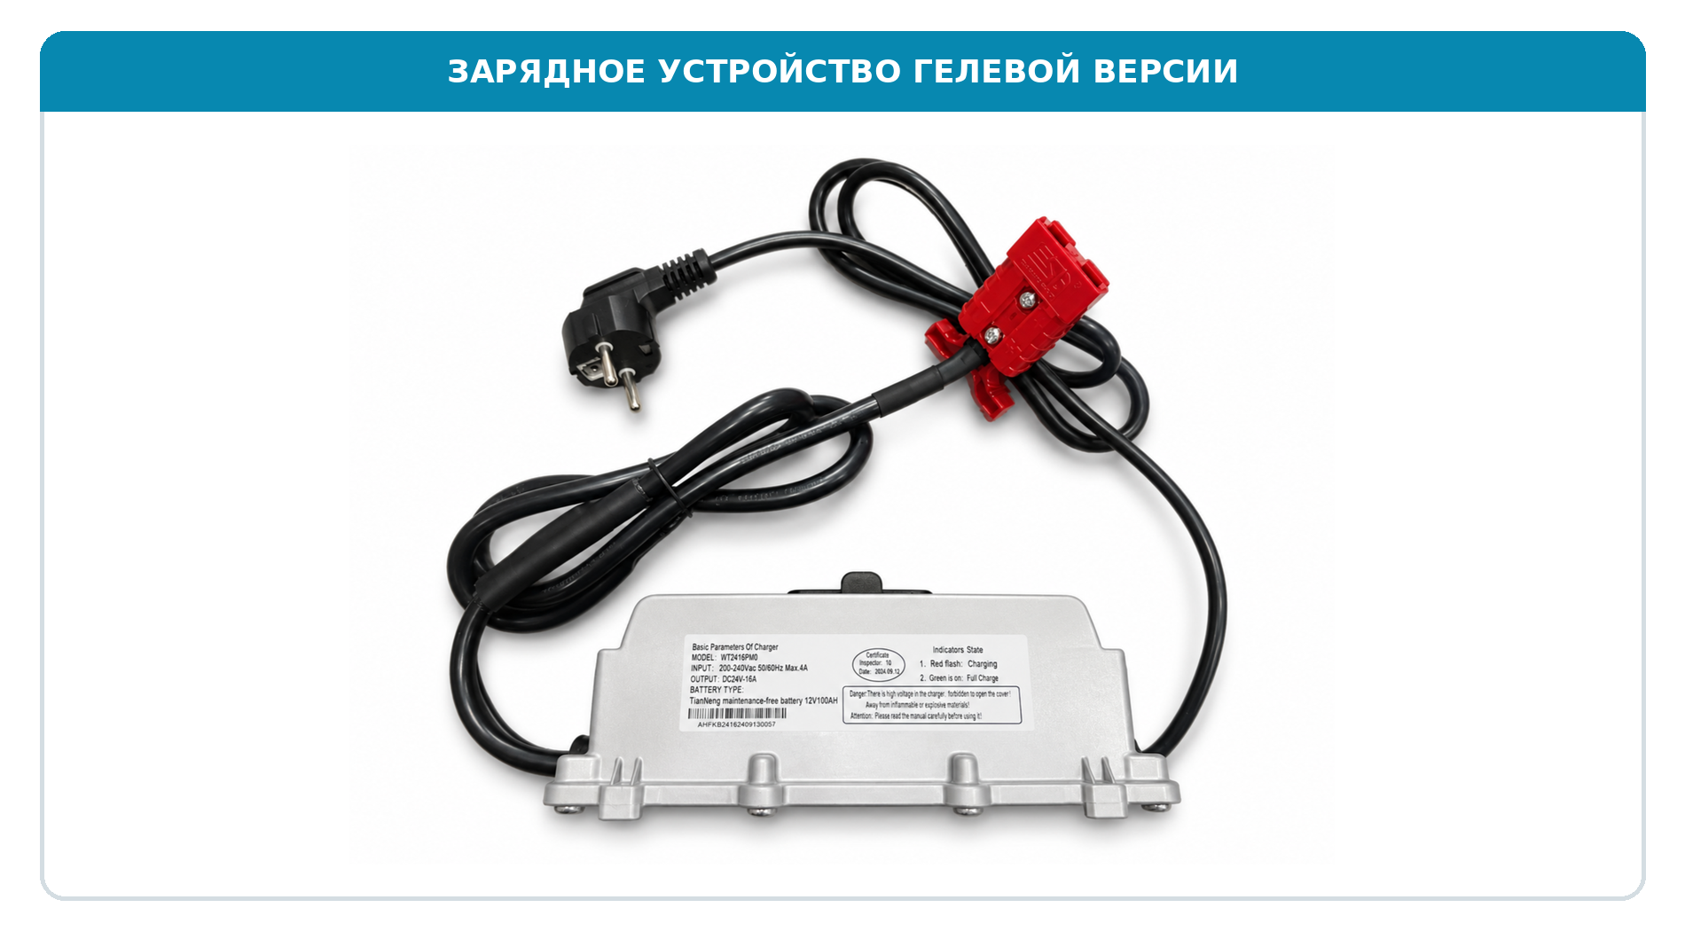
Параметр | Значение
Батарейный комплект | 2 × 12 В, 100 А·ч, последовательное соединение
Номинальное напряжение машины | 24 В
Показанное на фото ЗУ | выход DC 24 В / 16 А; для необслуживаемых свинцовых АКБ
Индикация ЗУ | красный мигает — зарядка; зелёный горит — заряд завершён

- Выключите машину и откройте доступ к батарейному отсеку для вентиляции.
- Сначала соедините зарядный разъём с машиной, затем подключите зарядное устройство к сети.
- После завершения сначала отключите ЗУ от сети, затем разъедините батарейный разъём.
ТОЛЬКО ДЛЯ GEL Используйте зарядное устройство, предназначенное для гелевых/необслуживаемых свинцовых батарей 24 В. Не заряжайте им литиевую батарею.

РАЗДЕЛ 17

Литиевая версия: батарея и зарядка
Батарейный отсек B50
Параметр | Значение
Батарея | 1 × 24 В, 100 А·ч, литиевая
Зарядное устройство | специальное литиевое, согласованное с BMS и шильдиком батареи
Условия зарядки | сухое проветриваемое помещение, без нагрева и прямого солнца

- Не используйте зарядное устройство гелевой версии и не изменяйте параметры зарядки.
- Не заряжайте повреждённую, вздутую, перегретую или намокшую батарею.
- При срабатывании защиты BMS прекратите работу и обратитесь в сервис.
- При длительном хранении поддерживайте заряд по инструкции производителя батареи.
НЕСОВМЕСТИМОСТЬ Подключение неподходящего зарядного устройства создаёт риск повреждения батареи, BMS и электрооборудования машины.

РАЗДЕЛ 18

Сетевая версия AN 600105
B50 Cable получает питание от сети 220 В
- Подключайте машину только к исправной заземлённой розетке 220 В с подходящей защитой.
- Перед включением полностью осмотрите кабель, вилку и ввод в корпус; повреждённый кабель не используйте.
- Прокладывайте кабель позади оператора, вдали от щётки, колёс, водосборной балки и мокрых соединений.
- Не тяните машину за кабель и не отключайте питание рывком за провод.
- При срабатывании защиты, нагреве вилки, запахе или повреждении изоляции немедленно остановитесь.
УДЛИНИТЕЛЬ Применяйте только исправный кабель требуемого сечения и длины. Полностью разматывайте катушку и защищайте соединение от воды.

ОБСЛУЖИВАНИЕ Перед очисткой и регулировкой выньте вилку из розетки и убедитесь в полной остановке всех узлов.

РАЗДЕЛ 19

Периодическое обслуживание
Периодичность | Операция | Критерий
Каждая смена | Баки, щётка, лезвия, шланги, поплавок | Чистые, без засоров и повреждений
Еженедельно | Фильтр раствора, крепления балки, колёса | Свободное движение, надёжная фиксация
Ежемесячно | Кабели, клеммы, разъёмы, шланги и уплотнения | Нет нагрева, коррозии, трещин и течей
Каждые 3 месяца | Щёточный привод, педали и подъёмные механизмы | Нет люфта, шума и заеданий
По износу | Щётка, лезвия, колёса и уплотнения | Заменить до ухудшения качества уборки
Не реже 1 раза в год | Комплексная проверка сервисным центром | Электробезопасность и рабочие параметры в норме

Регулярное обслуживание сохраняет качество мойки и сбора воды
СЕРВИС Работы с двигателями, защитой, силовой проводкой, батареей и зарядным устройством выполняет квалифицированный специалист.

РАЗДЕЛ 20

Устранение неисправностей: запуск и рабочие узлы
Неисправность | Возможная причина | Действие
Машина не включается | Разряжена батарея / нет сети | Зарядить батарею или проверить розетку и вилку
Машина не включается | Ослаблен разъём или клемма | Обесточить и проверить соединения
Щётка не вращается | Блок поднят или щётка не зафиксирована | Опустить блок и проверить фиксацию
Щётка не вращается | Сработала защита / есть препятствие | Обесточить, удалить препятствие; повторно включить после остывания
Всасывание не включается | Балка поднята / сработала защита | Опустить балку, проверить защиту и соединения
Посторонний шум | Мусор, ослабление крепления, износ | Немедленно остановить, осмотреть узел или обратиться в сервис

БЕЗОПАСНОСТЬ Не обходите защиту и не устанавливайте предохранители другого номинала.

РАЗДЕЛ 21

Устранение неисправностей: качество уборки
Симптом | Возможная причина | Действие
Слабое всасывание | Бак заполнен, поплавок закрыл канал | Слить воду и очистить поплавковый фильтр
Слабое всасывание | Засор шланга или повреждено уплотнение | Очистить шланг, проверить крышку и уплотнение
Полосы воды | Загрязнены или изношены лезвия | Очистить, перевернуть или заменить лезвия
Вода не подаётся | Пустой бак, закрыт расход, засорён фильтр | Заполнить бак, открыть подачу, очистить фильтр
Плохое качество мойки | Изношена щётка или мало раствора | Проверить щётку, средство и расход воды
Сократилось время работы | Износ батареи или неисправность ЗУ | Проверить батарею и зарядное устройство в сервисе
Греется сетевой кабель | Повреждение или недостаточное сечение | Остановить машину и заменить кабель/удлинитель

НЕ УСТРАНЕНО Если неисправность сохраняется после безопасных проверок, прекратите эксплуатацию и обратитесь в сервисный центр.

РАЗДЕЛ 22

Хранение, перевозка и утилизация
- Полностью опорожните и высушите оба бака, очистите щётку, балку и шланги.
- Храните машину в сухом помещении без мороза, осадков и прямого солнца.
- Поднимите рабочие узлы и исключите самопроизвольное перемещение.
- При перевозке фиксируйте корпус на паллете; не поднимайте за рукоятку, крышки, шланги или балку.
- Аккумуляторы и электрооборудование сдавайте в специализированные пункты утилизации.
ДЛИТЕЛЬНОЕ ХРАНЕНИЕ Для аккумуляторных версий контролируйте заряд и выполняйте поддерживающую зарядку по инструкции производителя батареи.

РАЗДЕЛ 23

Общая заводская схема B50
ОРИГИНАЛ Чертёж, выносные линии и номера позиций сохранены; иностранное название удалено и заменено русским.

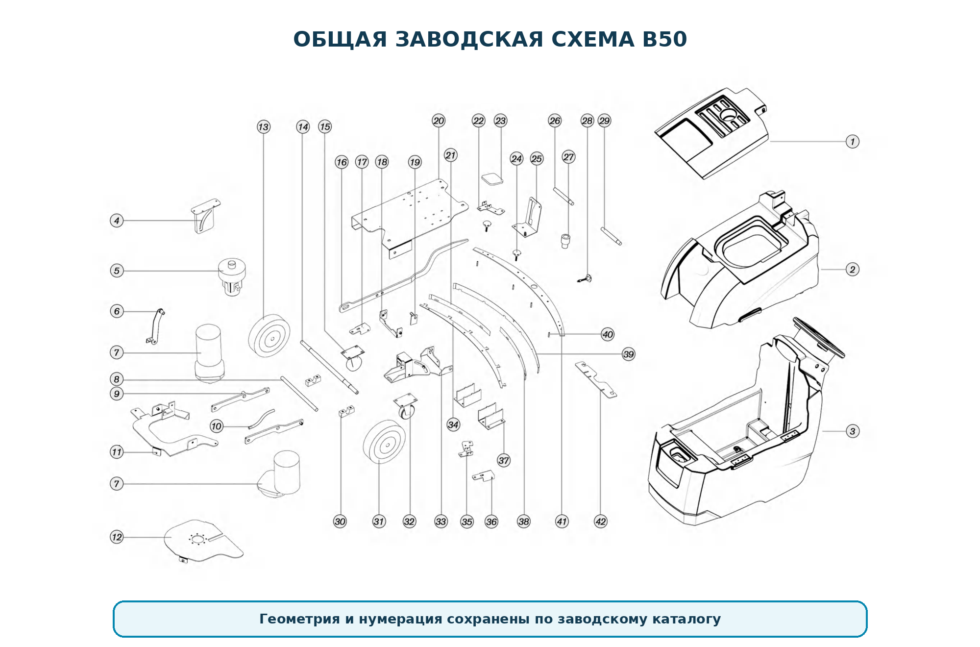
НУМЕРАЦИЯ Русские наименования всех позиций 1–42 приведены в следующих разделах каталога.

РАЗДЕЛ 24

Заводская схема системы баков
ОРИГИНАЛ Чертёж, выносные линии и номера позиций сохранены; иностранное название удалено и заменено русским.

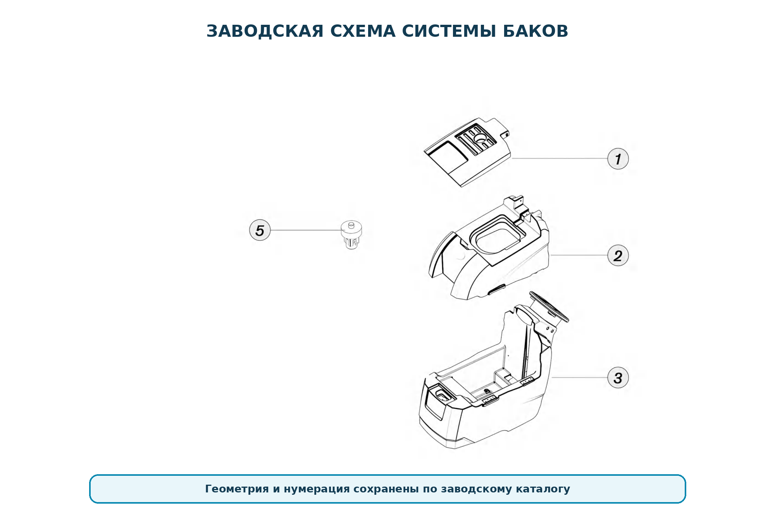
НУМЕРАЦИЯ Русские наименования всех позиций 1–42 приведены в следующих разделах каталога.

РАЗДЕЛ 25

Заводская схема щёточного блока
ОРИГИНАЛ Чертёж, выносные линии и номера позиций сохранены; иностранное название удалено и заменено русским.

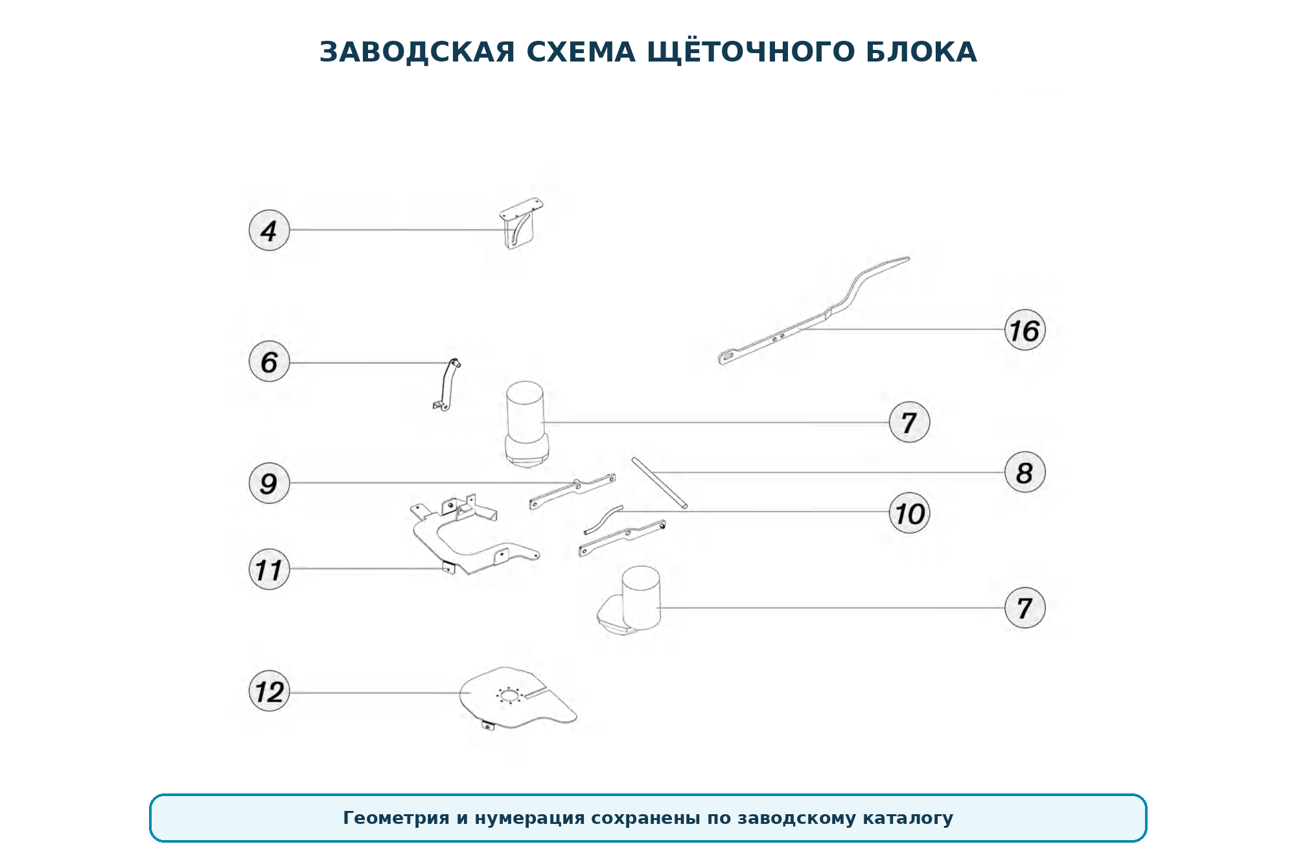
НУМЕРАЦИЯ Русские наименования всех позиций 1–42 приведены в следующих разделах каталога.

РАЗДЕЛ 26

Заводская схема шасси
ОРИГИНАЛ Чертёж, выносные линии и номера позиций сохранены; иностранное название удалено и заменено русским.

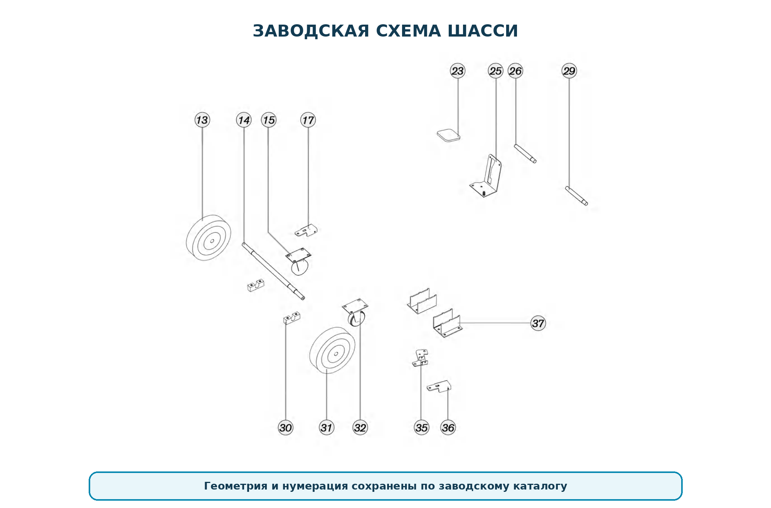
НУМЕРАЦИЯ Русские наименования всех позиций 1–42 приведены в следующих разделах каталога.

РАЗДЕЛ 27

Заводская схема водосборной системы
ОРИГИНАЛ Чертёж, выносные линии и номера позиций сохранены; иностранное название удалено и заменено русским.

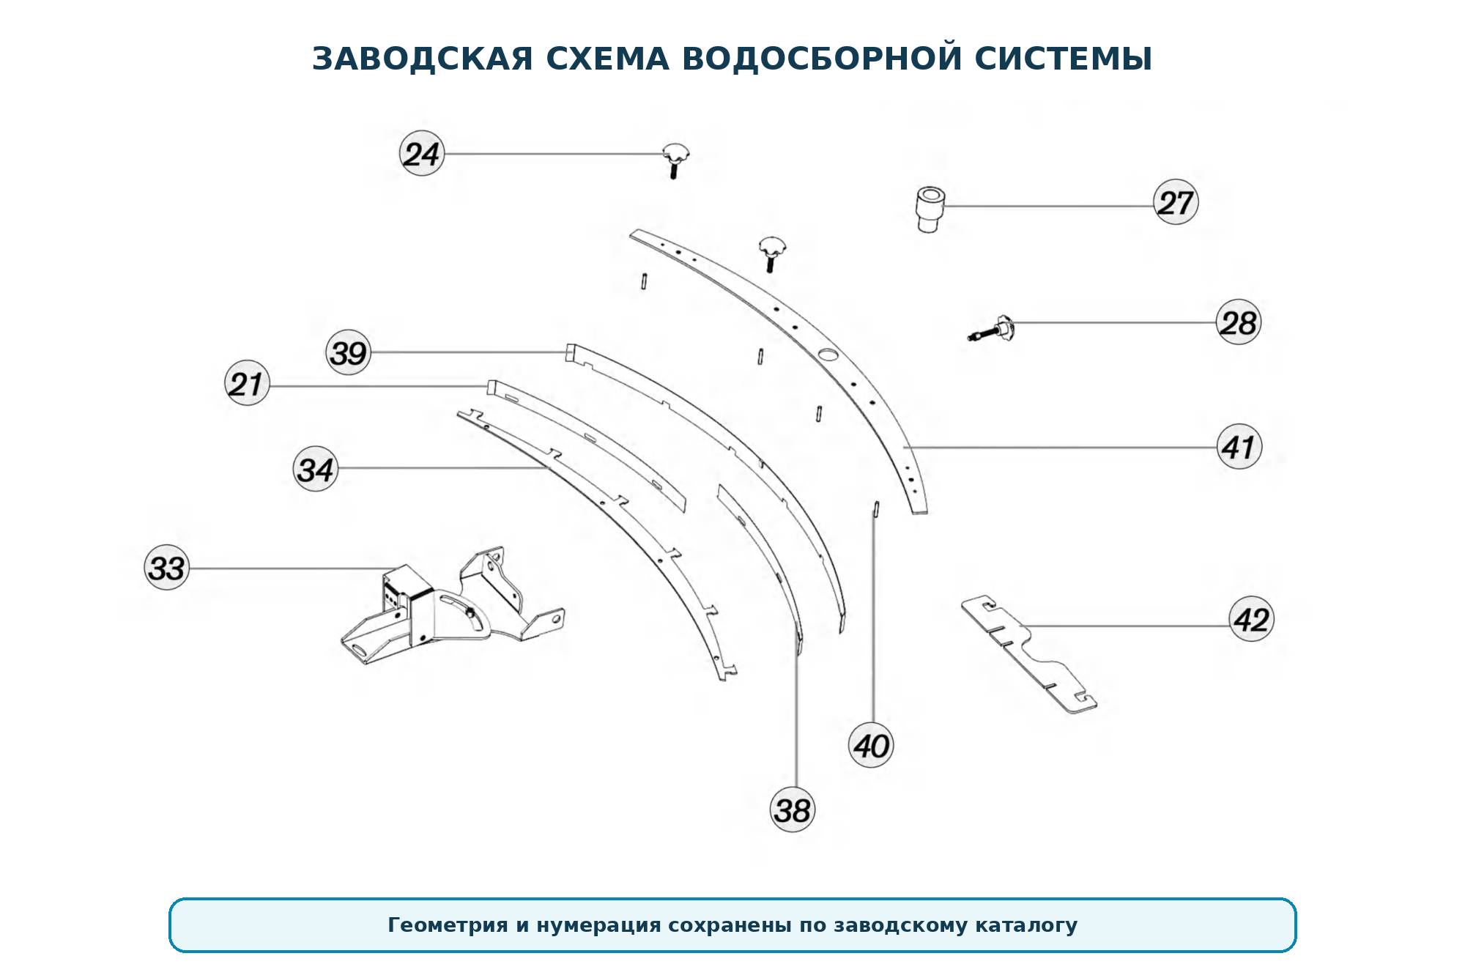
НУМЕРАЦИЯ Русские наименования всех позиций 1–42 приведены в следующих разделах каталога.

РАЗДЕЛ 28

Каталог деталей: позиции 1–14
КАТАЛОГ Позиции соответствуют номерам на всех пяти заводских схемах.

Позиция | Русское наименование
1 | Крышка бака
2 | Бак грязной воды
3 | Бак чистой воды
4 | Подъёмный механизм щёточного блока
5 | Вакуумный двигатель
6 | Тяга подъёма щёточного блока 1
7 | Двигатель дисковой щётки
8 | Соединительный подшипник
9 | Тяга подъёма щёточного блока 3
10 | Соединительная тяга
11 | Крепление двигателя щётки
12 | Приводной фланец
13 | Правое колесо
14 | Соединительный вал

ЗАКАЗ ДЕТАЛИ Указывайте модель B50, артикул исполнения, серийный номер, позицию и фотографию детали.

РАЗДЕЛ 29

Каталог деталей: позиции 15–28
КАТАЛОГ Позиции соответствуют номерам на всех пяти заводских схемах.

Позиция | Русское наименование
15 | Поворотное колесо
16 | Тяга подъёма щёточного блока 4
17 | Крепление защитного ролика 1
18 | Крепление поворотного колеса 2
19 | Крепление поворотного колеса 3
20 | Шасси
21 | Прижимная планка водосборной балки
22 | Узел педали
23 | Педаль
24 | Ручка-звёздочка 2
25 | Узел педали 2
26 | Штифт
27 | Всасывающий патрубок
28 | Ручка-звёздочка

ЗАКАЗ ДЕТАЛИ Указывайте модель B50, артикул исполнения, серийный номер, позицию и фотографию детали.

РАЗДЕЛ 30

Каталог деталей: позиции 29–42
КАТАЛОГ Позиции соответствуют номерам на всех пяти заводских схемах.

Позиция | Русское наименование
29 | Штифт
30 | Элементы шасси
31 | Левое колесо
32 | Поворотное колесо
33 | Механизм подъёма водосборной балки
34 | Прижимная планка водосборной балки 2
35 | Шасси в сборе
36 | Крепление поворотного колеса 4
37 | Крепление поворотного колеса 5
38 | Прижимная планка водосборной балки 3
39 | Резиновое лезвие
40 | Пластиковые элементы водосборной балки
41 | Водосборная балка
42 | Водосборная балка в сборе

ЗАКАЗ ДЕТАЛИ Указывайте модель B50, артикул исполнения, серийный номер, позицию и фотографию детали.

РАЗДЕЛ 31

Сервисная информация
Заполните данные при вводе машины в эксплуатацию. Они потребуются для заказа запасных частей и обращения в сервис.
Поле | Заполнение
Модель | VELARGOS B50
Исполнение / артикул | Сетевая AN 600105 / гелевая AN 600100 / литиевая AN 600111
Серийный номер | ____________________________________________________________
Дата ввода в эксплуатацию | ____________________________________________________________
Сервисная организация | ____________________________________________________________
Контакт | ____________________________________________________________

ЗАПАСНЫЕ ЧАСТИ При обращении указывайте модель, артикул, серийный номер, позицию на заводской схеме и фотографию детали.

ГАРАНТИЯ Условия и срок гарантии определяются договором поставки и сопроводительными документами.

VELARGOS B50

